Муниципальное бюджетное образовательное учреждение
дополнительного профессионального образования
«Осинский методический центр»

П Р И К А З

24.04.2026 | г. Оса | №44

О проведении межмуниципальной
олимпиады «Цифровая грамотность
педагога»

С целью выявления и поддержки педагогов общеобразовательных организаций Пермского края, обладающих высокими знаниями в области цифровой трансформации,

ПРИКАЗЫВАЮ:

1.Организовать и провести межмуниципальную дистанционную олимпиаду «Цифровая грамотность педагога» 15 мая 2026 года.
2.Утвердить прилагаемое Положение о межмуниципальной дистанционной олимпиаде «Цифровая грамотность педагога», (приложение 1).
3. Утвердить состав жюри:
Окулова Валентина Петровна, методист МБОУ ДПО «ОМЦ» - председатель жюри;
Ижбулатова Ксения Анваровна, методист МБОУ ДПО «ОМЦ»;
Коробейникова Ирина Владимировна, педагог МБОУ «СОШ № 4 г.Осы»;
Шачкова Ольга Сергеевна, педагог-логопед МАДОУ ЦРР – д/с «Лира»;
Дралова Валентина Сергеевна, педагог МБОУ «СОШ № 2 г.Осы»;
Кропивянская Ксения Владимировна, педагог-дефектолог МАДОУ ЦРР – д/с «Лира».
4.Поручить организацию и проведение межмуниципальной олимпиады Ижбулатовой К.А. и Окуловой В.П., методистам МБОУ ДПО «ОМЦ».
5.Контроль за исполнением настоящего приказа оставляю за собой.

Директор О.Г.Самоловских
С приказом ознакомлена:
Окулова В.П.
Ижбулатова К.А.

Приложение 1
к приказу МБОУ ДПО «ОМЦ»
от 24.04.2026 г. №44

Положение о проведении межмуниципальной дистанционной олимпиады
«Цифровая грамотность педагога»
- Общие положения
1.1. Настоящее Положение определяет порядок и условия проведения межмуниципальной дистанционной олимпиады «Цифровая грамотность педагога» (далее Олимпиада).
1.2. Организатором олимпиады является муниципальное бюджетное образовательное учреждение дополнительного профессионального образования «Осинский методический центр».
- Цель и задачи Олимпиады
2.1. Цель Олимпиады – выявление и поддержка педагогов общеобразовательных организаций Пермского края, обладающих высокими знаниями в области цифровой трансформации, а также оценка профессиональных умений, необходимых для реализации федеральных государственных стандартов средствами информационно-цифровой деятельности.
2.2. Задачи:
- мотивировать педагогов к углубленному изучению цифровых сервисов;
- способствовать развитию цифровой компетентности педагогических работников;
- закрепить навыки работы с дистанционными технологиями;
- формировать современную цифровую культуру педагога.

- Участники Олимпиады
3.1. В Олимпиаде принимают участие педагоги и специалисты общеобразовательных организаций Пермского края. Участие индивидуальное.
3.2. Для участия в Олимпиаде оформляется заявка по ссылке https://forms.yandex.ru/u/69f31faf068ff00972f28ed5 до 17.00 12 мая 2026 г.
- Сроки и порядок проведения Олимпиады
  - Участие в Олимпиаде платное. Организационный взнос 200 рублей. (Реквизиты для оплаты прилагаются). При невыполнении заданий Олимпиады в отведенные сроки организационный взнос не возвращается.
  - В рамках Олимпиады предусмотрено дать ответы на вопросы, посвященные цифровой грамотности.
  - Олимпиада проводится в один тур 15 мая 2026 г. Рассылка олимпиадных заданий на электронную почту начнется в 9.00. Форма для выполнения заданий закроется в 16.00. На решение отводится 1 час.
  - Проверка заданий проводится членами жюри, утвержденными приказом, до 29 мая 2026 года.
- Подведение итогов Олимпиады
  - Победители Олимпиады награждаются дипломами, участники –сертификатами, набравшие не менее 30% от максимального количества баллов.
  - Олимпиадные задания оцениваются по следующим критериям:
90% - 100% - 1 место
80% - 89% - 2 место
70% - 79% - 3 место
30% - 69% - сертификат участника.
Организаторы оставляют за собой право изменить число призовых мест.
  - Списки победителей и призёров Олимпиады утверждаются приказом директора МБОУ ДПО «ОМЦ» и размещаются на официальном сайте МБОУ ДПО «Осинский методический центр» http://osa-mmc.nubex.ru и в группе ВКонтакте https://vk.com/public172082819.
  - Подготовка и размещение наградных материалов проводится до 15 июня 2026 г.
  - Педагоги Осинского муниципального округа могут получить дипломы и сертификаты в Осинском методическом центре. Педагоги других муниципалитетов могут скачать наградные материалы на Яндекс-диске https://disk.yandex.ru/d/g3B8vRiBM4_x-g
По вопросам проведения Олимпиады:
Окулова Валентина Петровна, Ижбулатова Ксения Анваровна – методисты тел. 8-34-(291) 4 58 81, osa-mmc-s@yandex.ru
*Форма оплаты – безналичная. Если оплачивает физическое лицо, то договор заключается с физическим лицом. Оплата осуществляется через банк.
Если оплачивает юридическое лицо (образовательная организация), то договор заключается с юридическим лицом (указать данные и реквизиты).
Реквизиты для оплаты:
Получатель
Управление финансов администрации Осинского муниципального округа (МБОУ ДПО «ОМЦ», л/с 207490008)
618120, Пермский край., г.Оса, ул. М.Горького, 93
Тел./факс (291) 4- 32-55,4-54-98;
электронный адрес: osa-mmc-s@yandex.ru
ИНН 5944170900
КПП 594401001
ОГРН 1035902040767
ОКТМО 57540000
Р/счет 03234643575400005600 в ОКЦ № 3 УГУ Банка России //УФК по Пермскому краю г. Пермь
К/сч. 40102810145370000048
БИК 015773997
КБК 07090000000000000131
Отраслевой код 501

Обязательно!!!
Укажите ФИО получателя услуги.
В назначении платежа укажите: за олимпиаду «Цифровая грамотность педагога»
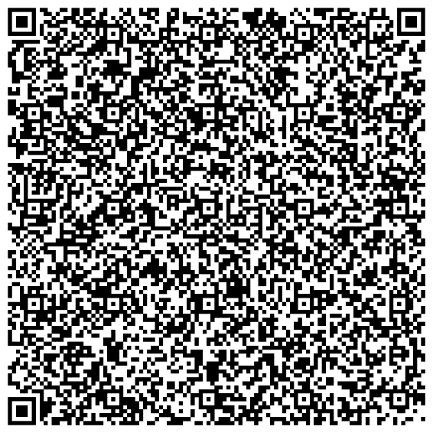 | ВНИМАНИЕ!!!  При оплате через Сбербанк онлайн, берется комиссия 10%  При оплате через ВТБ комиссия не взимается.

